Что такое снюс и каково его действие?
Снюс — один из видов бездымного табака. Продукт, изготовленный из увлажненного или высушенного измельченного табака, обработанного раствором соли и соды, с добавлением ароматических и вкусовых добавок. В отличие от жевательного табака употребляется путем его размещения между десной и губой. Продукт предлагает удовольствие от табака без сопутствующего дыма. Таким образом человек получает определенную дозу никотина без дыма.
Снюс – по факту, это смесь соды, соли, воды и измельченных листьев табака. Соду добавляют для того, чтобы никотин лучше и быстрее проникал в кровь.
Снюс закладывают между верхней или нижней губой и десной на 30-60 минут. Именно за это время табак проникает в организм.
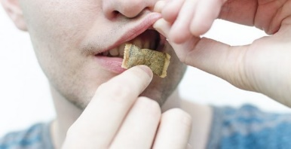

Чем вреден снюс – последствия употребления жевательного табака?
Потребление снюса почти в 100% случаев приводит к возникновению повреждений слизистой полости рта. Кроме того, может возникнуть рецессия десны (смещение уровня десны с обнажением корня зуба).
У любителей снюс часто наблюдают эрозию десен и стоматит. Зубы портятся очень быстро.
​Вред снюса для организма
Возможны заболевания гортани, а также язвы или эрозии ротовой полости. Нередко страдают пищевод и кишечник.
Среди вероятных последствий потребления снюса – язвы и гастрит, ведь никотин попадает в желудочно-кишечный тракт и пищевод.
Основной вред снюса в том, что никотина в нем в разы больше, чем в обычной сигарете. Больше никотина – скорее наступает привыкание, быстрее появляются негативные последствия от никотина – сердечно-сосудистые заболевания.
Бездымные табачные изделия содержат нейротоксин никотин, который легко вызывает как физическую и поведенческую зависимость, так и социальную.
Поэтому понятно, что даже отсутствие дыма не спасает от пагубного влияния табака. Он проникает во все органы, становится причиной развития различных патологических процессов.
Стоит отметить, что снюс в Украине запрещен.

